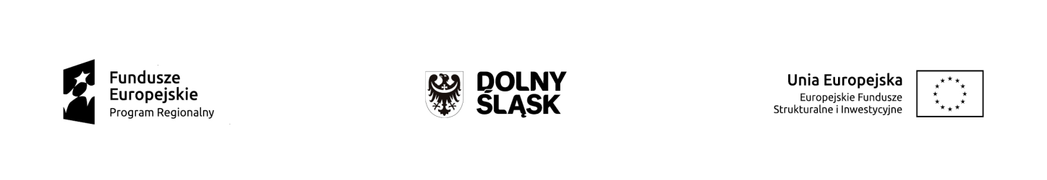26.02.2016r.
KOMUNIKAT
Zarządu Województwa Dolnośląskiego pełniącego rolę
Instytucji Zarządzającej Regionalnym Programem Operacyjnym Województwa Dolnośląskiego 2014-2020 w sprawie naboru wniosków o dofinansowanie realizacji projektów ze środków Europejskiego Funduszu Społecznego
w ramach Regionalnego Programu Operacyjnego Województwa Dolnośląskiego 2014-2020

Oś priorytetowa 10 Edukacja
Działanie 10.3
Poprawa dostępności i wspieranie uczenia się przez całe życie
konkurs horyzontalny
Nr naboru RPDS.10.03.00-IZ.00-02-004/15
W Regulaminie naboru RPDS.10.03.00-IZ.00-02-004/15, przyjętego uchwałą nr 1248/V/15 Zarządu Województwa Dolnośląskiego z dnia 30 września 2015 r. w sprawie przyjęcia Regulaminu konkursu nr RPDS.10.03.00-IZ.00-02-004/15 dla Działania 10.3 Poprawa dostępności i wspieranie uczenia się przez całe życie dla Osi Priorytetowej 10 Edukacja Regionalnego Programu Operacyjnego Województwa Dolnośląskiego 2014-2020 (z późn zm.), w punkcie IV.1. Termin złożenia wniosku o dofinansowanie zawarto zapis o treści:
„W przypadku ewentualnych problemów z Systemem Naboru i Oceny Wniosków (SNOW), IZ RPO WD zastrzega sobie możliwość wydłużenia terminu składania wniosków lub złożenia ich w innej formie niż elektroniczna. Decyzja w powyższej kwestii zostanie przedstawiona w formie komunikatu we wszystkich miejscach w których opublikowano ogłoszenie”.
Na podstawie powyższego zapisu, Zarząd Województwa Dolnośląskiego, pełniący rolę Instytucji Zarządzającej Regionalnym Programem Operacyjnym Województwa Dolnośląskiego 2014-2020 postanawia zmienić termin składania wniosków o dofinansowanie projektów (wskazany w pkt. IV.1 i VII Regulaminu oraz w ogłoszeniu) z dnia 29 lutego 2016 r. na dzień 14 marca 2016 r. do godz.15:00.

